# 1. Interview Practical Data Analytics

Para entendermos um pouco mais das suas Skills, observe o desenho e execute o que foi solicitado.

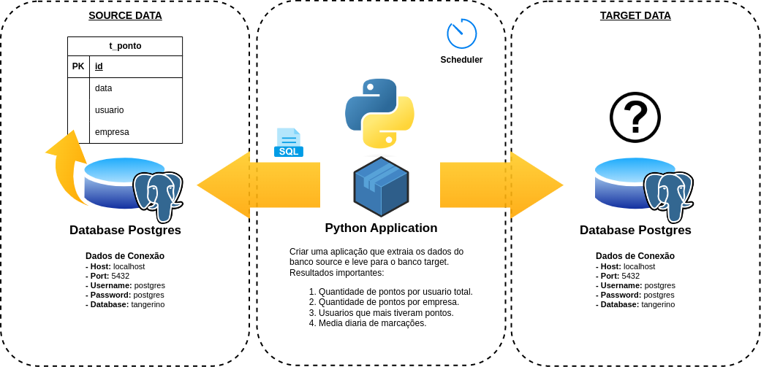



# 2. Instruções e Dicas

## 2.1. Assets

Esse repositório contém vários arquivos que podem ser usados no andamento do desafio.

## 2.2. Repositório

<https://dev.azure.com/ti-tangerino/Enterprise%20Architecture/_git/DESAFIO.interview-data-analytics>

## 2.3. Instruções

### 2.3.1. Requisitos

|  |  |
| --- | --- |
| **Item** | **Link** |
| Docker | *https://docs.docker.com/desktop/install/windows-install/* |
| Python | *https://python.org.br/instalacao-windows/* |
| DBeaver Community | *https://dbeaver.io/download/* |

